ĐỀ TÀI: QUẢN LÝ HỌC SINH

## Xây dựng lược đồ usecase

***Khái niệm về actor:*** đóng vai trò là một người sử dụng hệ thống hoặc một tác nhân bên ngoài tương tác với hệ thống, cụ thể trong bài này *Quản lý giáo vụ*.

***Use case*** là một chuỗi các hành động mà hệ thống có thể thực hiện, tương tác với actor hệ thống.

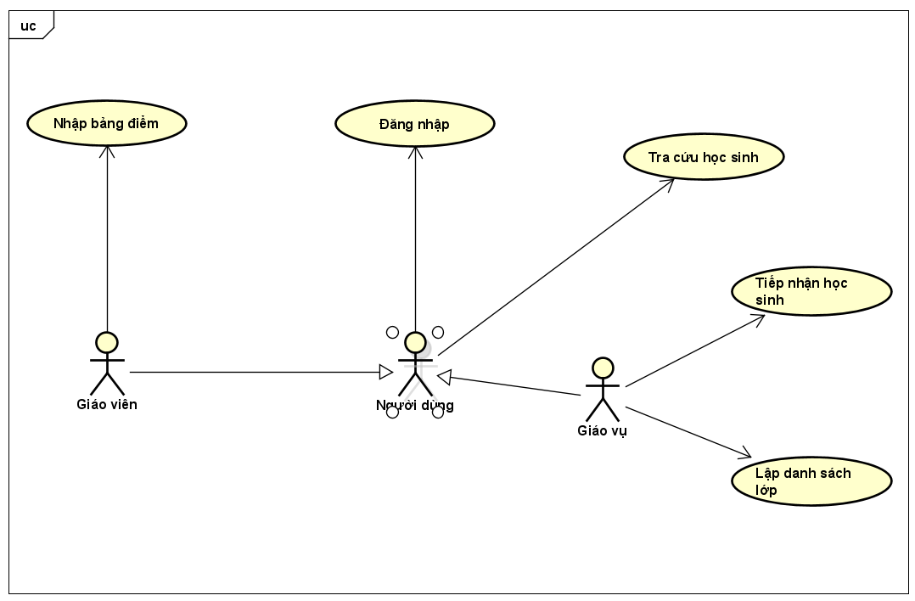

Hình: Sơ đồ Use case tổng

## Đặc tả Use case

### Đặc tả Use case “Đăng nhập”

Hình : Sơ đồ Use case đăng nhập

|  |  |
| --- | --- |
| Mô tả | Use case này cho phép actor đăng nhập vào hệ thống quản lý học sinh |
| Actor chính | Người dùng |
| Actor phụ | Không có |
| Tiền điều kiện | Hệ thống chưa được đăng nhập |
| Hậu điều kiện | Nếu đăng nhập thành công, sẽ chuyển sang form admin.  Nếu không đăng nhập thành công, reload lại trang login và báo sai thông tin tài khoản. |
| Luồng hoạt động | 1. Người dùng mở form login 2. Hiển thị form login, yêu cầu nhập tài khoản để đăng nhập vào hệ thống và chọn đối tượng cần đăng nhập 3. Nhập username và password người dùng, sau đó nhấn nút “Đăng nhập” 4. Hệ thống kiểm tra username và password người dùng 5. Hệ thống load form admin người dùng |
| Luồng thay thế |  |
| Luồng ngoại lệ | Ở bước 3 nếu nhập không đúng username và password, hệ thống sẽ reload lại trang login và báo sai thông tin tài khoản |

### Đặc tả Use case “Tiếp nhận học sinh”

1. **Thêm học sinh**

|  |  |
| --- | --- |
| Mô tả | Use case này cho phép actor thêm, xóa, sửa thông tin học sinh gồm: họ và tên, giới tính, ngày sinh, địa chỉ, email |
| Actor chính | Người quản lý giáo vụ |
| Actor phụ | Không có |
| Tiền điều kiện | Đăng nhập vào hệ thống với đối tượng giáo vụ |
| Hậu điều kiện |  |
| Luồng hoạt động | 1. Người dùng mở form quản lý học sinh từ form admin 2. Hệ thống hiển thị form quản lý học sinh 3. Người dùng nhấn vào nút “Thêm” 4. Hệ thống yêu cầu nhập thông tin học sinh mới vào 5. Người dùng nhập thông tin học sinh mới vào, nhấn nút “Xác nhận” 6. Hệ thống kiểm tra ràng buộc về Yêu Cầu, sau đó thêm học sinh vào danh sách. |
| Luồng ngoại lệ | Ở bước 6 nếu sai về điều kiện ràng buộc, báo lỗi cho người dùng và quay lại bước 2 |

**Yêu cầu: Tuổi học sinh từ 15 - 20**

1. **Xóa học sinh**

|  |  |
| --- | --- |
| Mô tả | Use case này cho phép actor thêm, xóa, sửa thông tin học sinh gồm: họ và tên, giới tính, ngày sinh, địa chỉ, email |
| Actor chính | Người quản lý giáo vụ |
| Actor phụ | Không có |
| Tiền điều kiện | Đăng nhập vào hệ thống với đối tượng là giáo vụ |
| Hậu điều kiện |  |
| Luồng hoạt động | 1. Người dùng mở form quản lý học sinh từ form admin 2. Hệ thống hiển thị form quản lý học sinh 3. Người dùng nhấn vào nút “Xóa” 4. Hệ thống hiển thị form xác nhận thao tác xóa 5. Người dùng nhấn vào nút “Xác nhận” 6. Hệ thống xóa dữ liệu học sinh khỏi danh sách |
| Luồng ngoại lệ | Ở bước 6 nếu sai về điều kiện ràng buộc, báo lỗi cho người dùng và quay lại bước 2 |

1. **Sửa học sinh**

|  |  |
| --- | --- |
| Mô tả | Use case này cho phép actor thêm, xóa, sửa thông tin học sinh gồm: họ và tên, giới tính, ngày sinh, địa chỉ, email |
| Actor chính | Người quản lý giáo vụ |
| Actor phụ | Không có |
| Tiền điều kiện | Đăng nhập vào hệ thống với đối tượng là giáo vụ |
| Hậu điều kiện |  |
| Luồng hoạt động | 1. Người dùng mở form quản lý học sinh từ form admin 2. Hệ thống hiển thị form quản lý học sinh 3. Người dùng nhấn vào nút “Sửa” 4. Hệ thống hiển thị form với thông tin học sinh có thể sửa. 5. Người dùng sửa thông tin học sinh, và nhấn nút “Cập nhật” 6. Hệ thống kiểm tra ràng buộc về Yêu cầu, sau đó cập nhật thông tin học sinh vào danh sách |
| Luồng ngoại lệ | Ở bước 6 nếu sai về điều kiện ràng buộc, báo lỗi cho người dùng và quay lại bước 2 |

### Đặc tả Use case “Lập danh sách lớp”

|  |  |
| --- | --- |
| Mô tả | Use case này cho phép Actor quản lý các học sinh theo lớp, Có 3 khối lớp ( 10, 11, 12 ). Khối 10 có 4 lớp (10A1, 10A2, 10A3, 10A4 ). Khối 11 có 3 lớp ( 11A1, 11A2, 11A3 ). Khối 12 có 2 lớp (12A1, 12A2). Mỗi lớp không quá 40 học sinh. |
| Actor chính | Người quản lý giáo vụ |
| Actor phụ | Không có |
| Tiền điều kiện | Đăng nhập vào hệ thống với đối tượng giáo vụ |
| Hậu điều kiện |  |
| Luồng hoạt động | 1. Người dùng mở form “Lập danh sách lớp” từ form admin 2. Hệ thống hiển thị những học sinh chưa được phân lớp được liệt kê theo khối lớp dựa trên năm sinh 3. Người dùng chọn 1 hay nhiều học sinh, rồi chọn lớp, nhấn nút “Xác nhận” 4. Hệ thống đưa học sinh vào danh sách lớp và thông báo cho người dùng |
| Luồng thay thế | Học sinh có thể được thêm vào lớp trong Use case “Tiếp nhận học sinh” |
| Luồng ngoại lệ | Ở bước 3, nếu người dùng thêm học sinh vào lớp có sĩ số nhiều hơn 40, hệ thống báo lỗi và đưa người dùng quay về bước 2 |

**Yêu cầu:** Có 3 khối lớp (10, 11, 12). Khối 10 có 4 lớp (10A1, 10A2, 10A3, 10A4). Khối 11 có 3 lớp (11A1, 11A2, 11A3). Khối 12 có 2 lớp (12A1, 12A2). Mỗi lớp không quá 10 học sinh.

**Thêm lớp**

|  |  |
| --- | --- |
| Mô tả | Use case này cho phép actor thêm, xóa, sửa thông tin lớp học gồm: tên lớp , sĩ số . |
| Actor chính | Người quản lý giáo vụ |
| Actor phụ | Không có |
| Tiền điều kiện | Đăng nhập vào hệ thống với đối tượng là giáo vụ |
| Hậu điều kiện |  |
| Luồng hoạt động | 1. Người dùng mở form quản lý học sinh từ form admin 2. Hệ thống hiển thị form quản lý học sinh 3. Người dùng nhấn vào nút “Thêm” 4. Hệ thống hiển thị form với thông tin lớp học có thể sửa. 5. Người dùng sửa thông tin lớp học, và nhấn nút “Cập nhật” 6. Hệ thống kiểm tra ràng buộc về Yêu cầu, sau đó cập nhật thông tin học sinh vào danh sách |
| Luồng ngoại lệ | Ở bước 6 nếu sai về điều kiện ràng buộc, báo lỗi cho người dùng và quay lại bước 2 |

**Sửa Lớp**

|  |  |
| --- | --- |
| Mô tả | Use case này cho phép actor thêm, xóa, sửa thông tin lớp học gồm: tên lớp , sĩ số . |
| Actor chính | Người quản lý giáo vụ |
| Actor phụ | Không có |
| Tiền điều kiện | Đăng nhập vào hệ thống với đối tượng là giáo vụ |
| Hậu điều kiện |  |
| Luồng hoạt động | 1. Người dùng mở form quản lý học sinh từ form admin 2. Hệ thống hiển thị form quản lý học sinh 3. Người dùng nhấn vào nút “Sửa” 4. Hệ thống hiển thị form với thông tin lớp học có thể sửa. 5. Người dùng sửa thông tin lớp học, và nhấn nút “Cập nhật” 6. Hệ thống kiểm tra ràng buộc về Yêu cầu, sau đó cập nhật thông tin học sinh vào danh sách |
| Luồng ngoại lệ | Ở bước 6 nếu sai về điều kiện ràng buộc, báo lỗi cho người dùng và quay lại bước 2 |

**Xóa lớp**

|  |  |
| --- | --- |
| Mô tả | Use case này cho phép actor thêm, xóa, sửa thông tin lớp học gồm: tên lớp , sĩ số . |
| Actor chính | Người quản lý giáo vụ |
| Actor phụ | Không có |
| Tiền điều kiện | Đăng nhập vào hệ thống với đối tượng là giáo vụ |
| Hậu điều kiện |  |
| Luồng hoạt động | 1. Người dùng mở form quản lý học sinh từ form admin 2. Hệ thống hiển thị form quản lý học sinh 3. Người dùng nhấn vào nút “Xóa” 4. Hệ thống hiển thị form với thông tin lớp học có thể sửa. 5. Người dùng sửa thông tin lớp học, và nhấn nút “Xác nhận” 6. Hệ thống kiểm tra ràng buộc về Yêu cầu, sau đó cập nhật thông tin học sinh vào danh sách |
| Luồng ngoại lệ | Ở bước 6 nếu sai về điều kiện ràng buộc, báo lỗi cho người dùng và quay lại bước 2 |

### Đặc tả Use case “Tra cứu học sinh”

Hình : Sơ đồ Use case Tra cứu học sinh

|  |  |
| --- | --- |
| Mô tả | Use case này cho phép Actor thực hiện chức năng tra cứu học sinh dựa trên 1 trong nhiều tiêu chí khác nhau |
| Actor chính | Người dùng |
| Actor phụ | Không có |
| Tiền điều kiện | Đăng nhập vào hệ thống với đối tượng là người dùng |
| Hậu điều kiện |  |
| Luồng hoạt động | 1. Người dùng mở form “Tra cứu học sinh” từ form admin 2. Hệ thống yêu cầu nhập thông tin học sinh cần tra cứu 3. Người dùng nhập vào thông tin học sinh 4. Hệ thống tìm kiếm theo yêu cầu của người dùng 5. Hệ thống hiển thị kết quả tra cứu |
| Luồng ngoại lệ | Ở bước 4, hệ thống không tìm được thông tin học sinh dựa trên thông tin người dùng đã nhập, báo lỗi và quay trở lại bước 2 |

Tra cứu theo tên

|  |  |
| --- | --- |
| Mô tả | Use case này cho phép Actor thực hiện chức năng tra cứu học sinh dựa trên 1 trong nhiều tiêu chí khác nhau |
| Actor chính | Người dùng |
| Actor phụ | Không có |
| Tiền điều kiện | Đăng nhập vào hệ thống với đối tượng là người dùng |
| Hậu điều kiện |  |
| Luồng hoạt động | 1. Người dùng mở form “Tra cứu học sinh” từ form admin 2. Hệ thống yêu cầu nhập thông tin học sinh cần tra cứu theo tên 3. Người dùng nhập vào tên học sinh 4. Hệ thống tìm kiếm theo yêu cầu của người dùng 5. Hệ thống hiển thị kết quả tra cứu |
| Luồng ngoại lệ | Ở bước 4, hệ thống không tìm được thông tin học sinh dựa trên thông tin người dùng đã nhập, báo lỗi và quay trở lại bước 2 |

1. Tra cứu theo lớp

|  |  |
| --- | --- |
| Mô tả | Use case này cho phép Actor thực hiện chức năng tra cứu học sinh dựa trên 1 trong nhiều tiêu chí khác nhau |
| Actor chính | Người dùng |
| Actor phụ | Không có |
| Tiền điều kiện | Đăng nhập vào hệ thống với đối tượng là người dùng |
| Hậu điều kiện |  |
| Luồng hoạt động | 1. Người dùng mở form “Tra cứu học sinh” từ form admin 2. Hệ thống yêu cầu nhập thông tin học sinh cần tra cứu theo lớp 3. Người dùng nhập vào lớp 4. Hệ thống tìm kiếm theo yêu cầu của người dùng 5. Hệ thống hiển thị kết quả tra cứu |
| Luồng ngoại lệ | Ở bước 4, hệ thống không tìm được thông tin học sinh dựa trên thông tin người dùng đã nhập, báo lỗi và quay trở lại bước 2 |

Hình : Sơ đồ Use case Nhập bảng điểm môn học

|  |  |
| --- | --- |
| Mô tả | Use case này cho phép Actor nhận bảng điểm môn học theo lớp, môn và học kì. |
| Actor chính | Giáo viên |
| Actor phụ | Không có |
| Tiền điều kiện | Đăng nhập vào hệ thống với đối tượng là giáo viên |
| Hậu điều kiện |  |
| Luồng hoạt động | 1. Người dùng mở form “Nhận bảng điểm môn” từ form admin 2. Hệ thống hiển thị danh sách lớp, yêu cầu người dùng chọn lớp 3. Người dùng chọn lớp, nhấn “Xác nhận” 4. Hệ thống yêu cầu người dùng chọn học kỳ (1,2) và môn học (Toán, Lý, Hóa, Sinh, Sử, Địa, Văn, Đạo đức, Thể dục) trong các combo-box 5. Người dùng chọn học kỳ và môn học, nhấn “Xác nhận” 6. Hệ thống hiển thị Bảng điểm môn học gồm có STT, Họ tên, Điểm 15’, Điểm 1 Tiết, Điểm cuối học kỳ |
| Luồng ngoại lệ | Ở bước 6, nếu chưa có điểm ở cột nào, hệ thống sẽ hiển thị trống cột đó |

**Yêu cầu**: Có 2 học kỳ (1,2). Có 9 môn học (Toán, Lý, Hóa, Sinh, Sử, Địa, Văn, Đạo đức, Thể dục).

**Thêm điểm, sửa điểm và xóa điểm**

|  |  |
| --- | --- |
| Mô tả | Use case này cho phép Actor nhận bảng điểm môn học theo lớp, môn và học kì. |
| Actor chính | Giáo viên |
| Actor phụ | Không có |
| Tiền điều kiện | Đăng nhập vào hệ thống với đối tượng là giáo viên |
| Hậu điều kiện |  |
| Luồng hoạt động | 1. Người dùng mở form “Nhập bảng điểm môn” từ form admin 2. Hệ thống hiển thị danh sách lớp, yêu cầu người dùng chọn lớp 3. Người dùng chọn lớp, nhấn “Xác nhận” 4. Hệ thống yêu cầu người dùng chọn học kỳ (1,2) và môn học (Toán, Lý, Hóa, Sinh, Sử, Địa, Văn, Đạo đức, Thể dục) trong các combo-box 5. Người dùng chọn học kỳ và môn học, nhấn “Xác nhận” 6. Hệ thống hiển thị Bảng điểm môn học gồm có STT, Họ tên, Điểm 15’, Điểm 1 Tiết, Điểm cuối học kỳ 7. Sau đó chọn vào mục thêm,sửa xóa điểm hệ thống sẽ vào form thay đổi điểm số sau đó giáo viên thao tác vào hệ thống để thay đổi cuối cùng ấn nút “xác nhận” để thực hiện thay đổi. |
| Luồng ngoại lệ | Ở bước 7, nếu chưa có điểm ở cột nào, hệ thống sẽ không cho phép bạn xóa điểm. |